Министерство образования и науки Российской Федерации
Муниципальное автономное общеобразовательное учреждение «Лицей №14 имени Заслуженного учителя Российской Федерации А.М. Кузьмина»

Проект: Роботизированный беспилотный транспорт

Автор:
Попов Алексей Павлович,
учащийся 10 класса «К»

Руководитель:
Слезин Кирилл Анатольевич,
учитель информатики

Тамбов, 2016

Оглавление

Введение 3
1. Создание робота на платформе TETRIX и NXT 2.0 6
2. Выбор и настройка программного обеспечения для беспилотного управления роботом 8
3. Проблемы, с которыми пришлось столкнуться в процессе выполнения проектной работы 11
4. Выводы и практические рекомендации 13
Заключение 14
Список использованной литературы 15
Приложение 1 17
Приложение 2 18
Приложение 3 20
Приложение 4 21

Введение
Современные технологии за последние несколько лет сделали огромный прорыв. Сегодня сфера робототехники активно развивается и появляются новые интересные решения, особое внимание заслуживает область создания роботов. Во многих отраслях промышленности активно используются роботы, которые способны совершать большое количество запрограммированных операций и даже самостоятельно принимать некоторые решения. Активное внедрение робототехники необходимо в автотранспорте.
Необходимость внедрения беспилотных транспортных средств (БПТС) объясняется тем, что они значительно облегчат жизнь человека и обеспечат его безопасность. Например, использование беспилотного транспорта может быть актуально в структурных подразделениях МЧС. Сейчас они не оснащены техническими средствами, необходимыми для разведки труднодоступных и масштабных зон чрезвычайных ситуаций природного, техногенного и террористического характера.
Также, использование беспилотного транспорта позволит исключить превышение скоростного режима, исключить вождение в нетрезвом состоянии и сократить объем и количество пробок в мегаполисах, сократить ширину дорожных полос, тем самым увеличить пропускную способность дорог. Например, внедрение беспилотных автобусов позволит сократить расход на обслуживание транспортной сети за счет экономии на заработной плате водителей, увеличить количество перевозимых пассажиров. Внедрение БПТС поможет значительно облегчить жизнь инвалидам, так как они смогут использовать данный вид транспорта самостоятельно. Появление БПТС означает мощнейший технологический передел, переворот в автомобилестроении. Особенно это касается грузовых автомобилей: например, их не нужно будет оснащать такими мощными двигателями, как сейчас – они не будут никого обгонять, будут двигаться строго в потоке и с разрешенной скоростью. Применительно к БПТС есть формула, которую признают специалисты в области автотранспорта 90 – 60 – 30. Она означает, что переход на беспилотные машины позволяет снизить количество ДТП на 90 процентов, нагрузку на автодороги на 60 процентов, а выбросы уменьшаются на 30 процентов. На Совете по модернизации экономики и инновационному развитию премьер министр Российской Федерации Дмитрий Медведев утвердил ряд проектов, посвященных созданию беспилотного транспорта. Целью ставиться достижение «глобального лидерства» страны в этой области к 2035 году. Президиум совета одобрил проекты четырёх «дорожных карт», реализация которых начнется в 2016 году [14].
Актуальность
Актуальность проекта «Роботизированный беспилотный транспорт» состоит в том, что исследования в этом направлении и собственно в области робототехники являются очень важными в нашем современном мире. Этот проект поможет освоить такую идею как управление автомобилем непосредственно без помощи человека. Предложенная модель робота со всеми прилагающимися к ней устройствами, такими как камера, ноутбук, точка доступа WI-FI, имеет возможность самостоятельно передвигаться по маршруту, принимать решение о маневре, также оператор данного автомобиля может в любой момент проверить состояние автомобиля и качество выполняемой им работы. В работе представлены исследования, проведенные на основе данной модели автомобиля.
Достижение результата в работе по созданию в России беспилотного автомобиля будет очень важно. Об этом 6 ноября на встрече с генеральным директором корпорации «Ростех» Сергеем Чемезовым заявил премьер-министр РФ Дмитрий Медведев. По словам главы правительства, сейчас разработкой беспилотных транспортных средств занимаются крупнейшие компании: Apple, Google, Tesla. «Так что если мы здесь добьемся каких-то результатов, будет очень важно», - подчеркнул Медведев[13].

Цель
Создание прототипа беспилотного автомобиля способного самостоятельно анализировать состояние среды и также реализация управления этим автомобилем через беспроводную сеть.
Задачи
1) создать робота способного взаимодействовать с оператором через беспроводную сеть;
2) изучить способ организации трансляции видео с камеры, находящейся на борту робота в беспроводную сеть;
3) изучить варианты реализации алгоритмов управляемого движения;
4) изучить варианты реализации алгоритмов автоматизированного движения;
5) изучить варианты реализации режимов аварийного управления, которые позволят взять управление транспортом на себя в случае неполадок или непредвиденной ситуации.

1. Создание робота на платформе TETRIX и NXT 2.0
Основной каркас робота сделан из конструктора TETRIX компании Pitsco и его ресурсного набора (рис. 1) – робототехнический конструктор нового поколения, который позволяет перевести процесс создания робота на новый качественный уровень. На его основе можно построить робота с дистанционным управлением или, используя микрокомпьютер и датчики, создать автономного робота. Конструктор TETRIX совместим с конструктором LEGO, позволяет использовать контроллер LEGO NXT, любые совместимые датчики и исполнительные устройства. В качестве контроллера взят основой блок NXT 2.0 он выполняет роль устройства, которое управляет моторами, принимает управляющие сигналы либо от компьютера через Bluetooth или USB соединение, либо от другого блока NXT 2.0 только через Bluetooth.
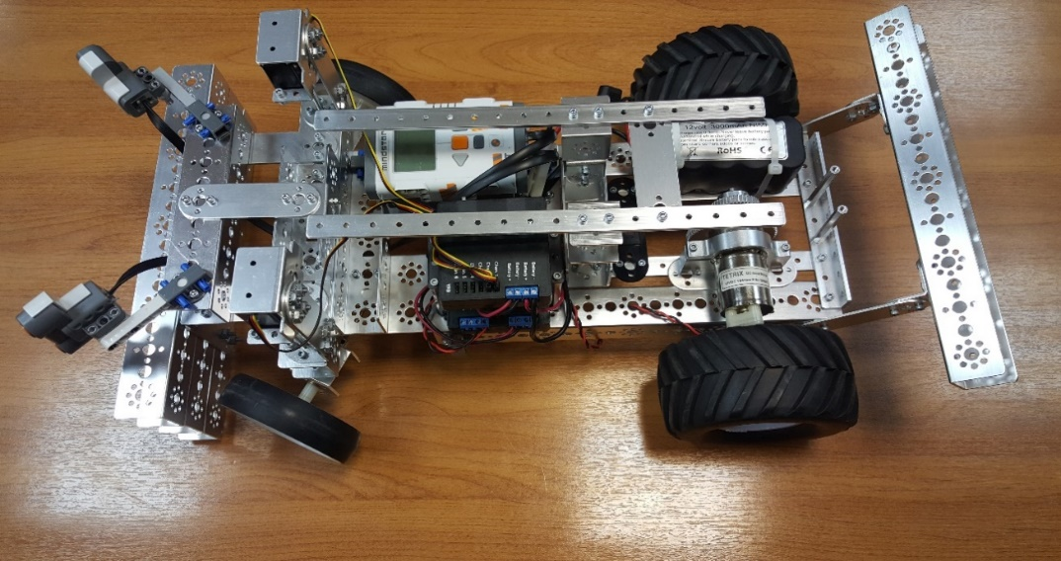
Рис. 1. Робот, собранный из конструктора TETRIX

В передней части робота стоит отбойник, для того чтобы в случае столкновения с препятствием не произошло повреждение колес и рулевого механизма. На роботе для приведения сервоприводов и моторов в движение установлены: контроллер моторов HiTechnic, к которому может быть подключено 2 мотора и контроллер сервоприводов HiTechnic, к которому может быть подключено до 6 серво машинок. В моем проекте используется всего 2 серво машинки, они подают напряжение на моторы Pitsco и сервоприводы HiTec, получая его от аккумулятора с напряжением 12 вольт, и управляющее воздействие, получаемое от NXT 2.0. В конструкции робота используются моторы постоянного напряжения Pitsco. Привод осуществляется через прямую шестереночную передачу с передаточным отношением 1/2, от мотора к полностью блокированной задней оси (рис. 2).
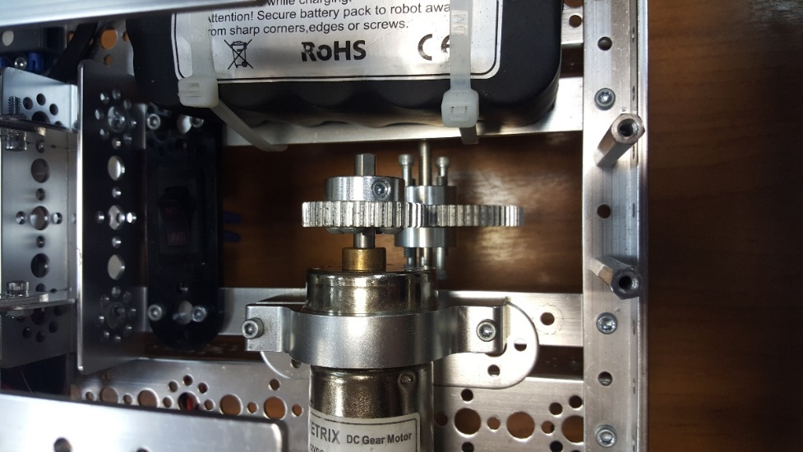
Рис. 2. Шестереночная передача на приводную ось

В настоящий момент робот имеет конструкторское решение, согласно рис. 3.
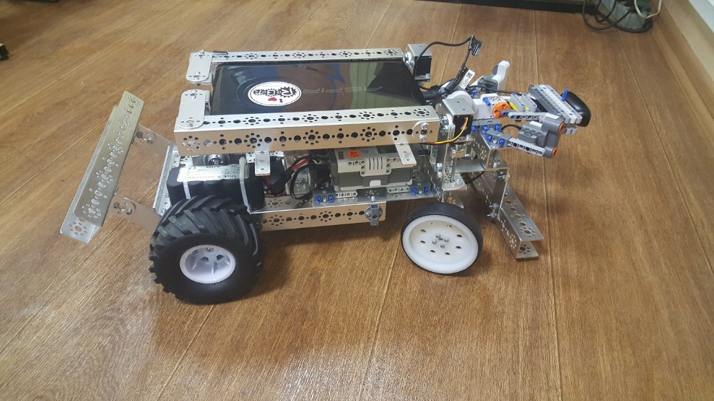
Рис. 3. Вид робота в настоящий момент

2. Выбор и настройка программного обеспечения для беспилотного управления роботом
Для беспилотного управления роботом был выбран комплекс устройств и программное обеспечение, которые позволяют оператору видеть ситуацию вокруг робота, при этом беспилотник имеет возможность самостоятельно принимать решения о осуществлении маневра. Для этого на нем установлена камера и ноутбук с системой Ubuntu Server (рис. 4), который получает изображение с видеокамеры и передаёт его по WI-FI сети через программу MJPG-streamer, которая осуществляет трансляцию видео в WI-FI сеть посредством программы Hostapd, которая использует конфигурации (см. приложение 1).
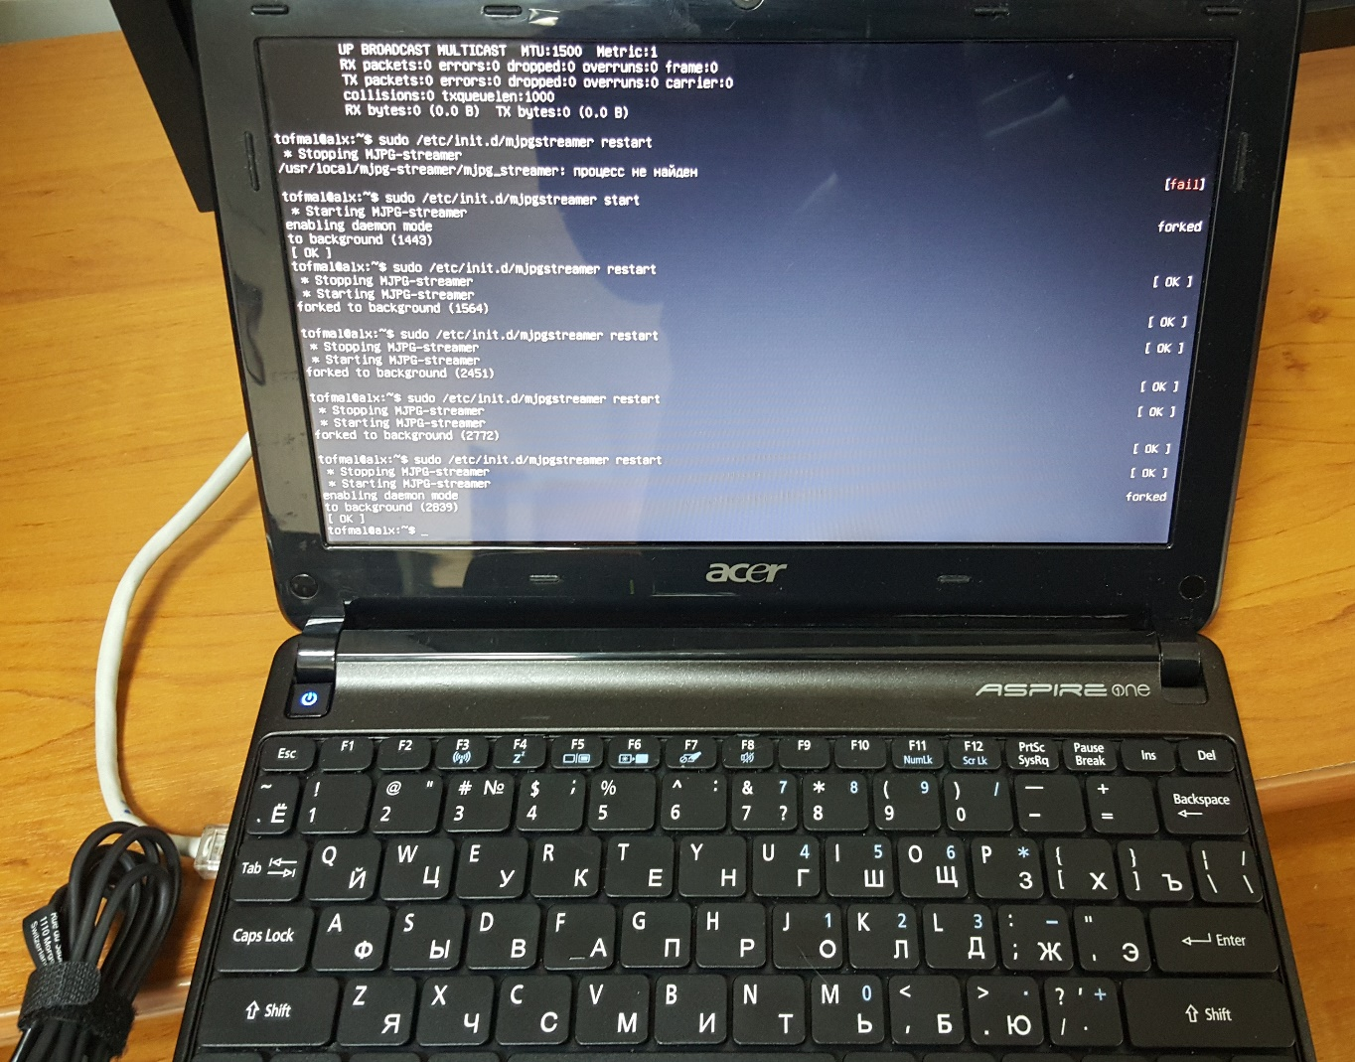
Рис. 4. Ноутбук с запущенной системой Ubuntu Server

Давайте разберемся, зачем на ноутбуке установлена система Ubuntu Server? В нашем проекте выбор стоял между Ubuntu Server и Ubuntu Desktop, потому что в данных системах разные настройки ядра и уровни доступности к коренным каталогам. Важно отметить, что в Ubuntu Server нет графического интерфейса, это уменьшает объем оперативной памяти, которая необходима для работы системы, а также снижает нагрузку на центральный процессор. На основании указанных преимуществ был сделан выбор в пользу Ubuntu Server.
Видео транслируется при помощи программы MJPG-streamer (рис. 5), (приложение 2), и камеры Logitech c270, MJPG-streamer обеспечивает высокую скорость видео, так как не производит проверку на изменение каждого кадра относительно предыдущего, а просто постоянно запрашивает новое изображение с камеры, и транслирует полученные картинки с частотой 15-30 кадров за секунду в WI-FI сеть используя заданные конфигурации интерфейсов (см. приложение 3) и WI-FI адаптер TP-LINK.
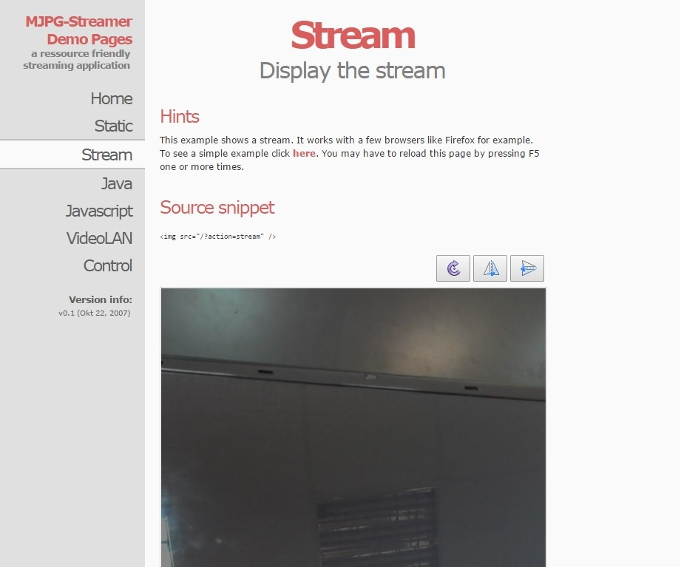
Рис. 5. Интерфейс программы MJPG-streamer

Оператор может подключиться к этой сети и получить доступ к изображению при помощи устройства Android. Ноутбук передаёт команды, посылаемые пользователем через USB напрямую в блок NXT 2.0. Такой способ передачи наиболее удобен, так как не затрачивается энергия на питание Bluetooth-модуля.
Мой выбор пал на операционную систему Android не просто так.
Android сейчас самая распространённая система во всем мире, количество устройств с Android на борту, составляет 82 процента от количества устройств (рис. 6). Операционная система Android дает разработчику практически безграничные возможности. Эта система не блокирует приложения сторонних разработчиков, что являлось не маловажным фактором при выборе программного обеспечения для устройства управления.

Рис. 6. Диаграмма со статистическими данными об использовании операционных систем на мобильных устройствах

3. Проблемы, с которыми пришлось столкнуться в процессе выполнения проектной работы
Одной из важной и на данный момент не решенной проблемой является установка дифференциала на заднюю ось. Дифференциал необходим для распределения крутящего момента между колесами. Это позволяет поворачивать роботу с большей точностью на любых поверхностях. Так как внешнее от стороны поворота колесо не противится повороту относительно внутреннего колеса. Для того чтобы устранить эту проблему была создана 3D модель дифференциала в программе Autodesk Inventor Professional 2016, полностью готовая к печати на 3D принтере (рис. 7), но качество печати на обычном 3D принтере не даёт достаточной износостойкости детали, тем самым напечатанная деталь быстро приходит в негодность.
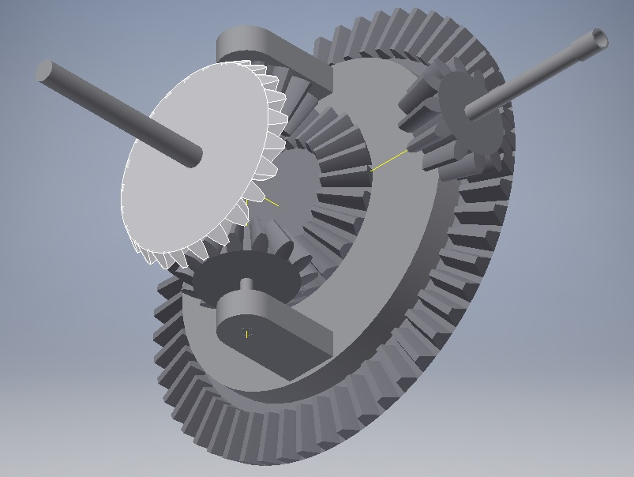
Рис. 7. Модель дифференциал сделанная в программе Autodesk Inventor Professional 2016

Второй существенной проблемой является осуществление поворота колёс, регулирующих движение робота. Для точного поворота с меньшим расходом энергии на поворот необходимо использовать рулевую рейку, но состав конструктора TETRIX не позволяет реализовать конструкцию поворотной системы колес с внедрением в нее рулевой рейки. Решением этой проблемы стало использование принципа Аккермана в рулевом управлении. Принцип Аккермана определяет геометрию рулевого управления, которая применима для любых транспортных средств, с целью обеспечения корректного угла поворота рулевых колес при прохождении поворота или кривой.
Для реализации этого принципа была произведена установка сервоприводов на каждое из поворотных колес (рис. 8).
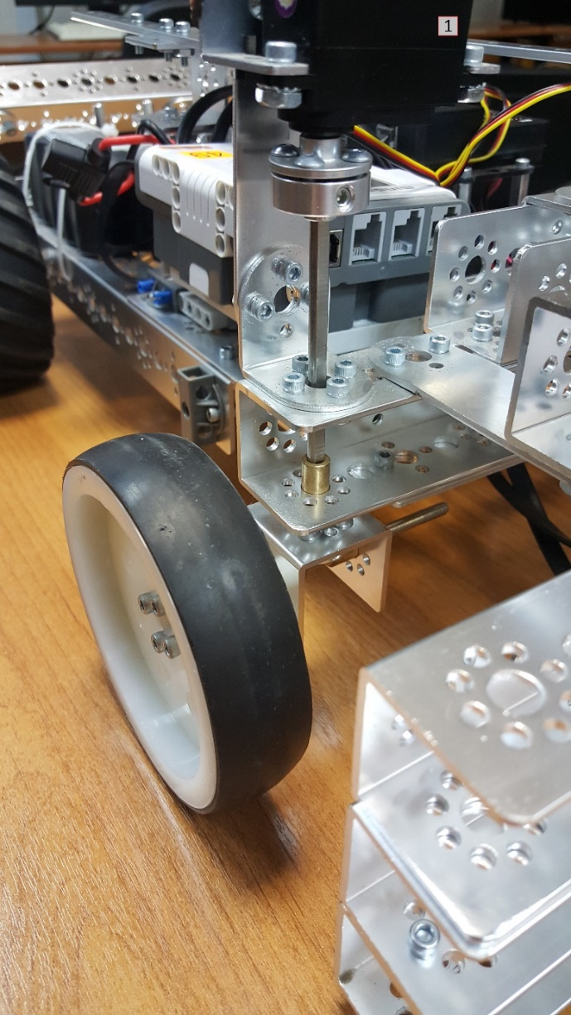
Рис. 8. Устройство подключения сервопривода к поворачиваемому колесу

4. Выводы и практические рекомендации
Беспилотный транспорт должен иметь широкое распространение во всех сферах промышленности и частной жизни человека. Данную модель транспорта можно использовать с целью исследований применения беспилотного транспорта, и реализации беспилотного транспорта с наилучшими характеристиками во всех технических узлах. Если информацию и наработки, полученные в процессе работы над созданием данного проекта и его практических испытаниях, использовать в промышленных масштабах, то можно достичь снижения загрузки дорог, уменьшения количества ДТП, увеличения скорости обслуживания и ремонта дорожного полотна и увеличить объёмы грузоперевозок посредством внедрения в дорожно-транспортную сеть беспилотного легкового и грузового транспорта, а также автомобилей специального назначения.

Заключение
Необходимость внедрения беспилотного транспорта сегодня невозможно переоценить.
Опираясь на поставленные задачи удалось создать беспилотный автомобиль, которым в случае непредвиденных обстоятельств можно управлять самостоятельно. Была осуществлена трансляция видео с камеры установленной на роботе в WI-FI сеть. Написан набор функций для осуществления связи между беспилотным автомобилем и оператором, который позволяет оператору подавать команды роботу и следить за их выполнением. Все функции планируется скомпоновать в виде приложения для операционной системы Android в процессе выполнения второй части проекта. Так же в будущем планируется реализовать автопилот посредством анализа изображения с камеры. Функция автопилота реализована посредствам датчиков Ultrasonic и программы написанной в среде RobotC исполняемой контроллером Lego NXT 2.0. Режим аварийного управления также представляет из себя программу, написанную в среде RobotC исполняемой этим контроллером, также возможно управление роботом с пульта, который представляет собой блок Lego NXT 2.0 и соединяется с блоком на роботе посредством Bluetooth (приложение 4).
Необходимо понимать, что создание беспилотного автотранспорта должно стать основным инновационным направлением дальнейшего развития всех сфер где необходимо использование автомобильного транспорта.

Список использованной литературы
1. LEGO Mindstorms EV3 API [Электронный ресурс]. – Режим доступа:
https://channel9.msdn.com/posts/LEGO-Mindstorms-EV3-API, свободный. – (Дата обращения: 22.09.2015)
2. NXT Remote Control [Электронный ресурс]. – Режим доступа: https://github.com/jfedor2/nxt-remote-control, свободный. – (Дата обращения: 22.09.2015)
3. Bluetooth-connection between Android and Lego Mindstorm NXT [Электронный ресурс]. – Режим доступа: http://stackoverflow.com/questions/4969053/bluetooth-connection-between-android-and-lego-mindstorm-nxt, свободный. – (Дата обращения: 22.09.2015)
4. The PiBot Raspberry Pi NXT robot [Электронный ресурс]. – Режим доступа:
http://www.flypig.co.uk/?page=list&list_id=363&list=blog, свободный. – (Дата обращения: 26.09.2015)
- Lego Mindstorms on Ubuntu 12.04 Part 1 [Электронный ресурс]. – Режим доступа:
http://dalts.net/blog/2012/10/14/lego-mindstorms-on-ubuntu-12-dot-04/, свободный. – (Дата обращения: 28.09.2015)
6. Start Android [Электронный ресурс]. – Режим доступа: https://www.youtube.com/user/vitaxafication, свободный. – (Дата обращения: 02.10.2015)
7. Setting up a webcam in Repetier-Server for Linux [Электронный ресурс]. – Режим доступа:
http://www.repetier-server.com/setting-webcam-repetier-server-linux/, свободный. – (Дата обращения: 02.10.2015)
- Беспилотный автомобиль [Электронный ресурс]. – Режим доступа:
https://www.google.ru/url?sa=t&rct=j&q=&esrc=s&source=web&cd=1&ved=0ahUKEwj53JbTqLbJAhXDGCwKHaeRAQUQFggbMAA&url=https%3A%2F%2Fru.wikipedia.org%2Fwiki%2F%25D0%2591%25D0%25B5%25D1%2581%25D0%25BF%25D0%25B8%25D0%25BB%25D0%25BE%25D1%2582%25D0%25BD%25D1%258B%25D0%25B9_%25D0%25B0%25D0%25B2%25D1%2582%25D0%25BE%25D0%25BC%25D0%25BE%25D0%25B1%25D0%25B8%25D0%25BB%25D1%258C&usg=AFQjCNEu3n8Diw7Lejfi7taaqw5ryA5qXg&cad=rja, свободный. – (Дата обращения: 07.10.2015)
9. Статистика мобильных операционных систем за 2-й квартал 2015 [Электронный ресурс]. – Режим доступа: http://www.oszone.net/27945/The_state_of_the_smartphone_market_Q2_2015_Gartner, свободный. – (Дата обращения: 01.11.15)
10. Принцип Аккермана в рулевом управлении [Электронный ресурс]. – Режим доступа:
http://www.rc-auto.ru/articles_tuning/id/445/, свободный. – (Дата обращения: 04.11.2015)
11. Медведев заявил о важности создания в РФ беспилотного автомобиля [Электронный ресурс]. – Режим доступа:
http://svpressa.ru/auto/news/135441/, свободный. – (Дата обращения: 18.12.2015)
12. На разработку беспилотного транспорта попросили 60 млрд рублей [Электронный ресурс]. – Режим доступа:
http://izvestia.ru/news/592498, свободный. – (Дата обращения: 24.12.2015)

Приложение 1
Конфигурации приложения Hostapd.
interface=wlan1
driver=rtl871xdrv
logger_syslog=-1
logger_stdout=-1
logger_stdout_level=2
ctrl_interface=/var/run/hostapd
ctrl_interface_group=0
country_code=RU
hw_mode=g
channel=1
beacon_int=100
dtim_period=2
max_num_sta=255
rts_threshold=2346
fragm_threshold=2346
macaddr_acl=0
auth_algs=1
idnore_broadcast_ssid=0
wmm_enabled=1
eap_server=0
own_ip_addr=127.0.0.1
wpa=2
wpa_passphrase=*********
wpa_pairwise=TKIP
rsn_pairwise=CCMP

Приложение 2
Скрипт запуска процесса MJPG-Streamer Daemon при запуске компьютера.

### BEGIN INIT INFO
# Provides: MJPG-streamer
# Required-Start: $network $remote_fs $syslog
# Required-Stop: $network $remote_fs $syslog
# Default-Start: 2 3 4 5
# Default-Stop: 0 1 6
# Short-Description: Starts webcam over mjpeg streamer
### END INIT INFO

PATH=/sbin:/bin:/usr/sbin:/usr/bin

. /lib/lsb/init-functions

DAEMON=/usr/local/mjpg-streamer/mjpg_streamer

test -x $DAEMON || exit 5

case $1 in
start)
log_daemon_msg "Starting MJPG-streamer" ""
/usr/local/mjpg-streamer/mjpg_streamer -i "/usr/local/mjpg-streamer/input_uvc.so -d /dev/video1 -f 12 " -o "/usr/local/mjpg-streamer/output_$
status=$?
log_end_msg $status
;;
stop)
log_daemon_msg "Stopping MJPG-streamer" ""
killall /usr/local/mjpg-streamer/mjpg_streamer
log_end_msg $?
;;
restart|force-reload)
$0 stop && sleep 2 && $0 start
;;
try-restart)
if $0 status >/dev/null; then
$0 restart
else
exit 0
fi
;;
reload)
exit 3
;;
status)
status_of_proc $DAEMON "MJPG-streamer"
;;
*)
echo "Usage: $0 {start|stop|restart|try-restart|force-reload|status}"
exit 2
;;
esac

Приложение 3
Конфигурации интерфейсов.

# This file describes the network interfaces available on your system
# and how to activate them. For more information, see interfaces(5).

# The loopback network interface
auto lo
iface lo inet loopback

# The primary network interface
auto eth0
iface eth0 inet dhcp

auto lo wlan1
iface wlan1 inet static
hostapd /etc/hostapd/hostapd.conf
address 192.168.0.1
netmask 255.255.255.0

#auto lo wlan0
#iface wlan0 inet static
# address 192.168.1.1
# netmask 255.255.255.255

post-up /etc/nat

Приложение 4
Реализация управления роботом с блока Lego NXT 2.0.

task main() {
int power = 0, angle = 0;
nMotorEncoder[motorA] = 0;
while (true) {
if (SensorValue[S1] == 1)
power += power < 100 ? 5 : 0;
else
if (SensorValue[S2] == 1)
power -= power > -100 ? 5 : 0;
else
power = 0;
angle = nMotorEncoder[motorA] / 2;
if (angle > 45) angle = 45;
if (angle < -45) angle = -45;
sendMessageWithParm(power, angle);
nxtDisplayCentredTextLine(3, "%d %d", power, angle);
}
}

Программа для блока, который установленный на роботе и принимает сигналы управляющего блока Lego NXT 2.0.

#define L 100
#define H 100
void move(int power) {
motor[motorD] = power;
motor[motorE] = power;
}
void moveWheel(int angle) {
int a = abs(angle);
float A = a * PI / 360;
float B = atan(L * tan(A) / (L - H * tan(B)));
int b = (int) (B / PI * 360);
if (angle < 0) {
servo[servo1] = 90 + a;
servo[servo2] = 90 + b;
} else {
servo[servo1] = 90 - a;
servo[servo1] = 90 - b;
}
}
task main() {
while (true) {
while (bQueuedMsgAvailable()) {
word temp;
ClearMessage();
temp = message;
}
if (message == 0) {
wait1Msec(5);
continue;
}
power = messageWithParm[0];
angle = messageWithParm[1];
move(power);
moveWheel(angle);
nxtDisplayCentredTextLine(3, "%d %d", power, angle);
wait1Msec(100);
}
}

